ГОАУ Амурской области
«Свободненская специальная (коррекционная) школа-интернат»

«Военное детство»
Жанр: Великая Отечественная война в моей семье.

Участник: Безукладова Алёна Сергеевна
Ученица 3 «А» класса,
средняя группа - 11-13 лет.
Педагог сопровождения
воспитатель: Ирина Петровна Семенчук

Не щадя себя в огне войны, Не жалея сил во имя Родины,
Дети героической страны были настоящими героями.
Р. Рождественский
В каждой семье оставила свой горький след Великая Отечественная война. У кого - то ушёл на фронт отец, брат или сын. Оставшиеся дома тоже помогали фронту, работая в тылу, приближая День Победы.
Вот и моя семья не стала исключением, так начала свой рассказ, моя воспитательница Ирина Петровна Семенчук. Она рассказывала мне о семье своей мамы, которой к началу войны исполнилось 12 лет. Отец её ушёл на фронт осенью 1941 года и погиб в первом же бою. Двенадцатилетняя Дуся, самая старшая из троих детей, как то сразу повзрослела. Оставив школу, книжки и тетрадки, она устроилась в пошивочный цех, который организовал один эвакуированный портной. Там работали такие же девчонки, они шили ватники, фуфайки и верхонки для бойцов Красной Армии. Но уже через год пошивочный цех был закрыт из - за нехватки материала. В начале 43 года стали формировать бригады для сплавной конторы. И Дуся с подругой записались в такую бригаду. Спиленный лес в верховьях реки Зеи, сплавляли по воде в низовье, а бригада из девчонок и мальчишек баграми тянула брёвна из воды. Летом оно вроде и ничего работалось, а когда начинало холодать и берега реки покрывались, вначале, тонкой корочкой льда, а со временем всё толще, становилось всё тяжелее маленьким работникам. Утро начиналось с того, что все вместе они разбивали у берега лёд, а уж после вытягивали из реки брёвна. При такой работе хлипкая одежонка превращалась в лохмотья. Припоминая один случай, из рассказа моего педагога, слёзы наворачиваются на мои глаза. В разгар работы у Дуси размокла и оторвалась подшивка на валенке и босая тоненькая ножка торчала наружу. Увидев это, один паренёк стянул с себя шарфик и перевязал ей валенок. За ночь в теплушке, обувка не успевала просохнуть и быстро приходила в негодность, штаны изнашивались до дыр, новую взять негде, поэтому старую чинили, латали и снова носили. Молодые растущие организмы подростков требовали еды. Кормили пустой кашей, на воде по маленькой порции и все понимали, такое время, всем тяжело. Мальчишки бегали в деревни: кому воды натаскать, кому дров нарубить, а им за это кто молочка, а кто и хлебушка давал. Так мальчишки шли через деревенское картофельное поле. Насобирали мёрзлой картошки и принесли в бригаду. Какие же вкусные были лепёшки из драной, мёрзлой картошки жареные на машинном масле.
Евдокия Ивановна Гусевская (в девичестве Югрина) пережила все тяготы военного и послевоенного времени, была награждена медалью «За доблестный труд в Великой Отечественной войне».
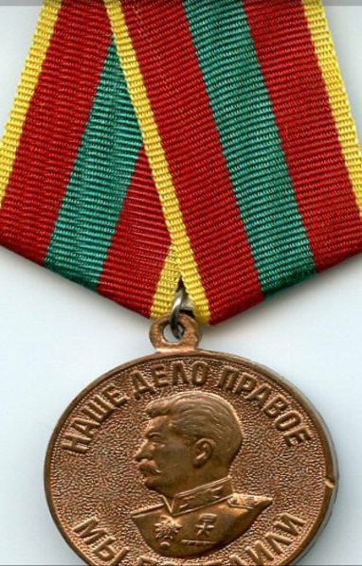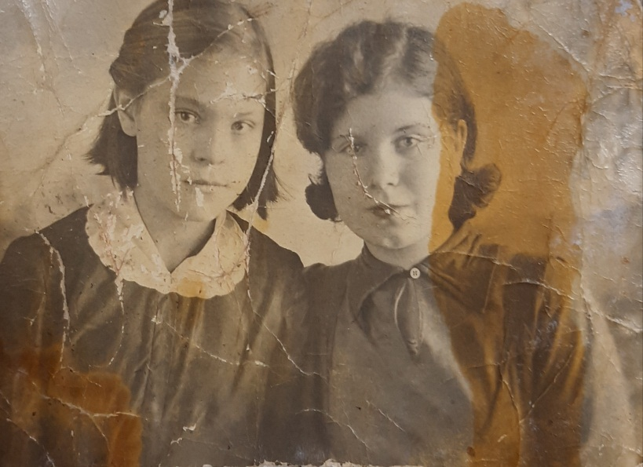
В мирные годы Евдокия Ивановна была удостоена звания Ветеран труда и дважды награждалась юбилейными медалями Победы в Великой Отечественной войне 1941 – 1945г.г.
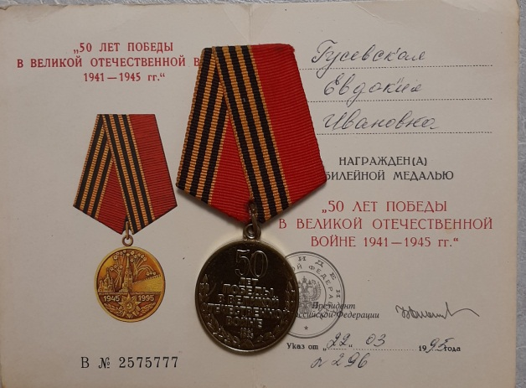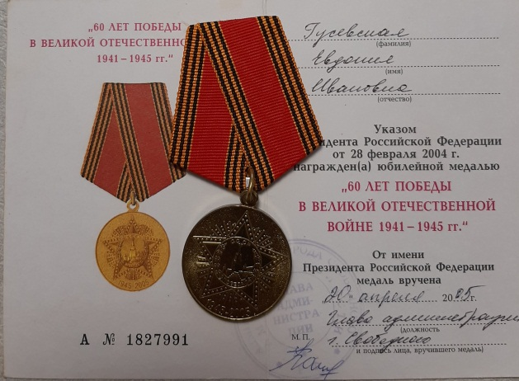
Поговорив с Ириной Петровной о её маме, я ощутила, как много сделали люди того времени для нас. Благодаря им мы свободны, и наши проблемы, трудности ничтожно малы по сравнению с тем, что пришлось пережить им, людям, чьи жизни и судьбы стали надежным фундаментом нашего сегодняшнего благополучия.
Спасибо Вам за всё. Спасибо за то, что мы не знаем, как пахнет хлеб, что в наших ушах гремят наушники с музыкой, а не снаряды, за то, что мы не знаем вкус мёрзлой картошки, за возможность носить не штопаные вещи, а покупать в магазине. Нет таких слов, какими можно было бы выразить благодарность за всё, чем они пожертвовали ради будущих поколений. Поговорив о человеке, который всё это прошел, испытал на себе, я ощутила, насколько это важно и бесценно - подвиг каждого человека того времени.
Мы никогда не сможем сделать для них и сотую долю того, что сделали для нас они. Но мы можем помнить, помогать тем, кто дожил до наших дней, и свято чтить память тех, кто отдал жизнь за наше мирное небо.

